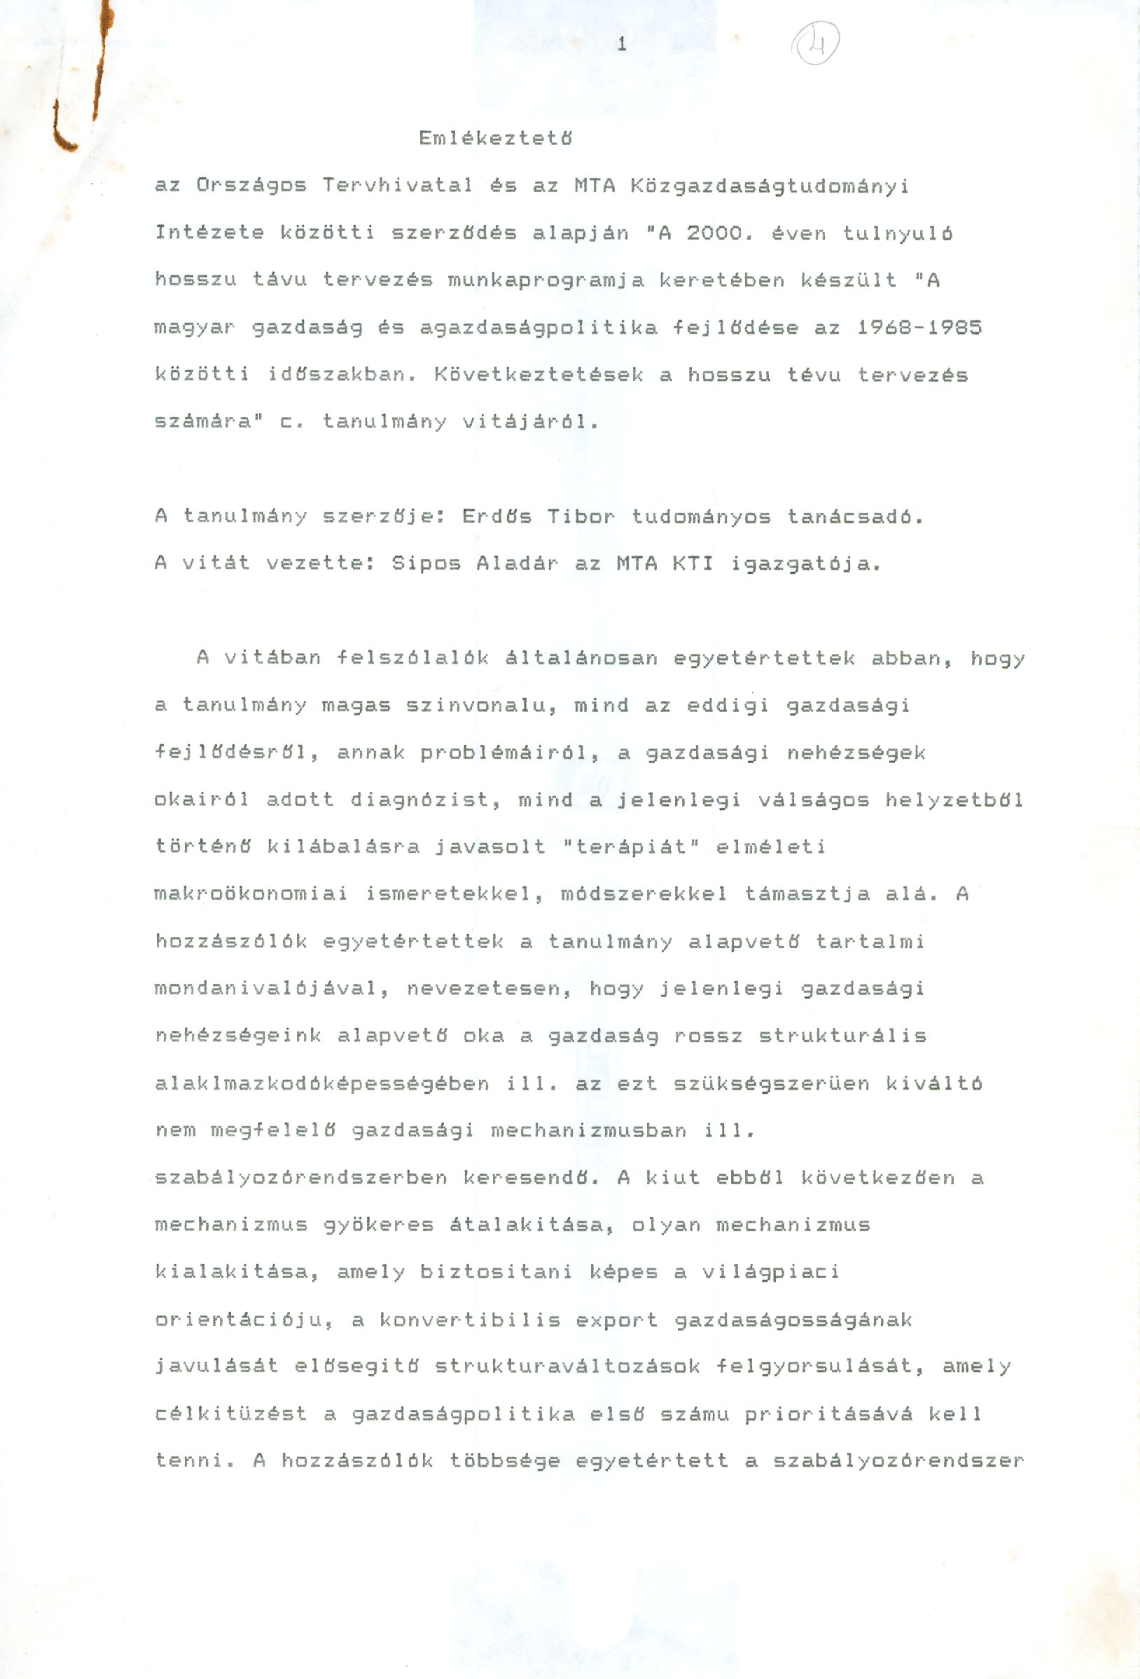
Emlékeztető

az Országos Tervhivatal és az MTA Közgazdaságtudomány Intézete közötti szerződés alapján, "A 2000. éven tunyuló hosszú távú tervezés munkaprogramja keretében készült "A magyar gazdaság és a gazdaságpolitika fejlődése az 1968-1985 közötti időszakban. Következtetések a hosszú távú tervezés számára" c. tanulmány vitájáról.

A tanulmány szerzője: Erdős Tibor tudományos tanácsadó. A vitát vezette: Sipos Aladár az MTA KTI igazgatója.

A vitában felszólalók általánosan egyetértettek abban, hogy a tanulmány magas színvonalú, mind az eddigi gazdasági fejlődésrő1, annak problémáiról, a gazdasági nehézségek okairól adott diagnózist, mind a jelenlegi válságos helyzetből történő kilábalásra javasolt "terápiát" elméleti makro-ökonómiai ismeretekkel, módszerekkel támasztja alá. A hozzászólók egyetértettek a tanulmány alapvető tartalmi mondanivalójával, nevezetesen, hogy jelenlegi gazdasági nehézségeink alapvető oka gazdaság rossz strukturális alkalmazkodóképességében ill. az ezt szükségszerűen kiváltó nem megfelelő gazdasági mechanizmusban ill. szabályozórendszerben keresendő. A kiút ebből következően a mechanizmus gyökeres átalakítása, olyan mechanizmus kialakítása, amely biztosítani képes a világpiaci orientációjú, a konvertibilis export gazdaságosságának javulását elősegítő struktúraváltozások felgyorsulását, amely célkitűzést a gazdaságpolitika első számú prioritásává kell tenni. A hozzászólók többsége egyetértett a szabályozórendszer javasolt fő-átalakítási irányában is: olyan piaci alapú mechanizmus kialakításában, amelynek központi szereplői az önálló profitérdekelt vállalatok, amelyek összességükben /nem külön-külön!/ rendelkeznek a gyors szerkezeti átalakuláshoz szükséges beruházási forrásokkal, de amelyeket egy normatív szabályozás a fejlesztési források takarékos felhasználására kényszerit. A kialakítandó szabályozórendszernek lehetővé kell tennie a vállalati és a személyi jövedelmeknek a teljesítmények szerinti differenciálódását, a jó vállalatok dinamikus fejlődését /restrikció mellett is/, a nem hatékony tevékenységek felszámolását. Ezeknek a célkitűzéseknek - a tanulmány szerint - egy monetáris alapú szabályozórendszer felel meg, amelyben az adók döntően a költségvetési kiadások finanszírozását szolgálják, az összkereslet és az összkínálat szabályozása alapjában monetáris eszközökkel történik.

A vita során a következő legfontosabb kérdések körül alakult ki eszmecsere:

- a jelenlegi helyzetből történt eredményes kitöréshez nem bizonyulhat elégségesnek a gazdasági mechanizmus mégoly mélyreható reformja sem: szükség van a gazdasági és a politikai intézményi rendszerben, és mindenekelőtt a párt belső működésében, a gazdaságpolitikai döntéshozatal mechanizmusában olyan vá1tozások végrehajtására, amelyek tényleges gazdasági és politikai demokráciát képesek biztosítani;

- továbbfejlődésünk és egyben a szocialista rendszer jövője szempontjából is az egyik alapvető kérdés, hogy meg tudjuk-e találni a szocialista tulajdon olyan formáját, amelynek működésében kifejezésre juttathatók a hosszú távú vagyonérdekeltség szempontjai;
- a gazdasági restrikció önmagában nem alkalmas a külső egyensúly tartós biztosítására, amit egyértelműen bizonyítanak a 80-as évek gazdasági folyamatai; az 1985-1986-os évek kedvezőtlen tapasztalatai ugyanakkor azt is megmutatták, hogy a szabályozórendszer mélyreható reformja nélkül a gazdaság dinamizálására irányuló törekvések csak súlyosbítják a gazdasági nehézségeinket.

A Tervhivatal - mint megrendelő - részéről a vitában felszólaló Lóránt Károly a tanulmányt magas színvonalú, a hosszú távú tervezési munkálatok során jól hasznosítható anyagként értékelte. Egyetértett az elmúlt időszakra vonatkozó elemzéssel. A jövőre szóló következtetések közül hiányolta a struktúrafejlesztés irányára vonatkozó, az egyes ágazatokra ill. az ágazati arányokra konkretizált struktúrapolitikai következtetéseket. Emellett kétségeinek adott hangot a normatív szabályozás megvalósíthatóságát illetően. Véleménye szerint a jelenlegi vállalati struktúra nem tesz lehetővé egységes szabályozást, a tanulmányban javasolt módszer az ipari nagyvállalatokra nem alkalmazható. Ezekre közvetlenebb központi ráhatást biztosító szabályzó eszközöket kell alkalmazni. A tanulmány koncepcióját a tervezési munkálatok során ütköztetik az egyéb javaslatokkal.

Erdős Tibor válaszában a felszólalók többségével egyetértett, külön kitérve azokra - a tanulmány alapvető koncepcióját nem érintő - észrevételekre, amelyeket az anyagba, annak véglegesítése során, be fog építeni.

A szerző és a Tervhivatal képviselője megállapodtak, hogy a megvitatott tanulmányt - kisebb kiegészítések után, - a szerző 1987. augusztusig a Tervhivatal rendelkezésére bocsátja.

Budapest, 1987. április 25.


